- http://iskernews.kz/basekege-kabiletty-mamandardy-dayindau/
- 03-Декабрь, 2015

Бәсекеге қабілетті мамандарды дайындау
Декабрь 03, 2015
(1) Пікір
8 рет оқылды
Басты бет
Алпауыт корпорация
Қазақстан Республикасының қазіргі таңдағы басты мақсаттардың бірі — жас ұрпаққа сапалы білім мен өнегелі тәрбие беру. Бұл мақсаттар Қазақстан мемлекетін дүние жүзілік экономикалық қауымдастыққа толық мүше етумен қатар, еліміздің ішкі нарығын да әлемдік деңгейге көтереді. Осы негізде, білім мен ғылым саласының алдында да жаңа талаптар пайда болды. Оның дәлелінің бірі — білім беру «Қазақстан – 2030» ұзақ мерзімді Стратегиясының маңызды басымдықтары болып саналады. Қазақстандағы білім беру реформаларының жалпы мақсаты білім беру жүйесін жаңа әлеуметтік-экономикалық ортаға бейімдеу болып табылады. Қазақстан Президенті республиканы әлемдегі бәсекеге қабілетті 50 елдің қатарына қосылуға білім беру жүйесін жетілдіру маңызды рөл атқарады деп атап өткен еді. Бұл бағдарламада еліміздің білім жүйесінде реформалық өзгерістер жасау қажеттілігінен туындайтын басты бағыт – бағдарлар айқындалған. Білім беруді дамытудағы негізгі мақсат – білім беру жүйесінің барлық деңгейінде қоғамның жаңа талаптарына сәйкес келетін білімді, кәсіби біліктілігі жоғары жастарды тәрбиелеуге қол жеткізетін сапалы, бәсекеге қабілетті білім беру жүйесін қалыптастыру.
Осы тұрғыдан келгенде, біздің университетіміздің міндеті Қазақстан республикасының даму стратегиясына және заманауи зияттылық талаптарына сәйкес жаңа формациядағы мамандарды дайындау болып саналады. Осы міндет негізінде білім, ғылым және бизнесті интеграциялау Қазақстан республикасының білімді дамыту концепциясында маңызды орын алады. Ғылым мен білімді еліміздің болашағы мен даму деңгейін анықтайтын Ұлттық игілік ретінде қарастыру қажет.
Білім, ғылым және бизнесті интеграциялау Ұлттық экономиканың бәсекеге қабілеттілігінің дамуын шешетін негізгі фактор. Қазіргі таңда ғылымды қажетсінетін технологиялардың деңгейі Мемлекеттің экономикалық дамуының және ғылыми –өндірістік потенциалының көрінісі болып саналады. Алдыңғы қатарлы Әлемдік тәжірибе интеграцияланған ғылыми білім беру құрылымдары еңбек нарығына қажетті сапалы жаңа мамандарды дайындауды қамтамасыз ететінін айғақтайды. Ал өндірістердегі заманауи білімді қолдану негізіндегі технологиялық өзгерістер еліміздің экономикалық өсуіне септігін тигізеді. Сондықтан бәсекеге қабілетті мамандарды дайындауда тиімді механизмды құрастыру жоғары оқу орындары мен білім беру жүйесінің тұтынушысы болып саналатын ұйымдар арасында жаңа сапалы қарым –қатынасты талап етеді. Себебі, Әлемдік бәсекеге қабілеттілік, оның тікелей құрамдас бөлшектеріне тәуелді. Мысалы, белгілі бір өндірістің бәсекеге қабілеттілігі кәсіби мамандарының бәсекеге қабілеттілігіне байланысты. Ал кәсіби мамандардың бәсекеге қабілеттілігі жоғары оқу орындарының міндеті, сол себепті бұл үдеріс жүйелі, кешенді түрде білім, ғылым және бизнес арасындағы интеграциялық байланыстың дамуын талап етеді. Білім беру және ғылыми ұйымдар мен бизнес саласының ынтымақтастығы оқу үдерісін ұйымдастыруға, профессор оқытушы құрамының деңгейін жоғарлатуға, бизнестің жаңа инновациялық жобалармен толығуына септігін тигізеді. Бұл байланыстардың жүзеге асуы Отандық өндірістің мамандарының әлемдік озық әдістерді меңгеріп бәсеке қабілеттілігінің артуына және бизнес пен ғылым арасындағы трансферді өркендетеді.
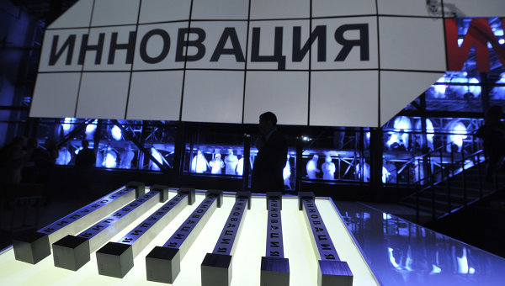
Қазіргі таңда елімізде білімге негізделген инновациялық экономикаға өту қажеттілігі толық жетілді. Бұл мәселені білім, ғылым және бизнестің қауымдастық ретінде тиімді ынтымақтастығымен ғана шешуге болады. Ғылым – жоғары білім негізі, оның сапасы. Отандық ғылымның даму деңгейі жоғары білім сапасының даму деңгейін анықтайды. Жоғары білім — кадр потенциалының ұдайы өсуінің негізі. Ғылым өндіріс пен технологияға идеяларды іздестіру көмегімен ғана емес, сонымен қатар экономика арқылы да әсер етеді. Білімге негізделген ғылымды қажетсінетін технологияларды қалыптастыруда білімнің алатын орны үлкен, сондықтан заманауи күрделі өндірісте біліктілігі жоғары қызметкерлердің жалпы мәдениеті де және еңбегінің сапасы да жоғары болатыны анық. Ал қазіргі таңдағы өндірістерге қойылатын талаптар қызметкерлердің біліктілігі мен білім деңгейін жоғарлату жолымен ғана қанағаттандырылады. Білікті қызметкер – өндірістің қажетті деңгейін қамтамасыз ететін басты фактор, себебі жаңа технологияларды құрастыру, ендіру және тарату, бәсекеге қабілеттілік кепілі білімді мамандар болып табылады. Осы негізде бизнес және өндірістердің кәсіби білім беретін оқу орындарымен тікелей байланыста болуының мүддесі артады.
Сондықтан бұл мәселені шешуде ЖОО мен еңбек нарығын ұйымдастыру механизмін қалыптастыру қажет. Берілген механизм ЖОО мен жұмыс беруші арасындағы іс –шараларды интеграциялауға негізделеді. Интеграциялау барысында әр сала өздеріне қажетті деңгейлерді инновациялық жолмен шешуге ұмтылуы қажет.
ЖОО деңгейінде еңбек нарығының жағдайын бағалап, соған сәйкес білім беру жүйесін ұйымдастару маңызды. Білім берудің жаңа технологиялары: өзгермелі еңбек нарығына сәйкес студенттердің қабілеті мен қызығушылықтарына байланысты дербес білім беру бағдарламаларымен қамтамасыз етілуі қажет. Заманауи білім берудің жалпы мүддесі студенттердің білім алу барысында дербестік және сыни ойлану икемдерінің қалыптасуы болып есептеледі. Оқу үдерісіне білім алудың жаңа әдістерін енгізу студенттердің танымдылық белсенділігі мен дербестігін арттыруға бағытталады. Жоғары оқу орындарында білім алуды ұйымдастырудың тиімді түрі дәріс сабақтарымен ғылыми жұмыстарды қатар алып жүру болып саналады. Ғылыми жұмыстар мен оқу үдерісін сабақтастырып өткізу келесі дидактикалық мақсаттарды: студенттердің өзіндік оқу танымдық қызметімен дәріс сабақтарын ұтымды үйлестіруді; практикалық мақсаттарды шешуде теориялық білімді пайдалануды, шығармашылық ойлануды, ой еңбегін машықтандыруды; студенттердің ғылыми зерттеу жұмыстарына қызығушылықтарын арттырып, кафедрада жүргізілетін ғылыми зерттеу жұмыстарына тарту мүмкіншіліктерін арттыруды; белгілі бір тақырып аясында студенттердің білімдерін тереңдету мен бекітуді қамтамасыз етуді; бағдарламаның жеке бөлімдері мен тақырыптары бойынша студенттердің білімдерін бағалауды жүзеге асыруды және т.б. шешуге көмектеседі.
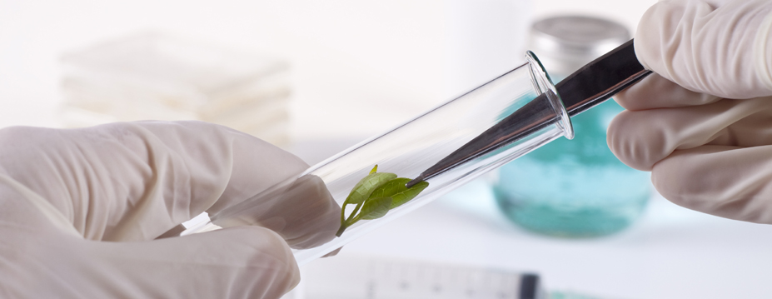
Қазақстан республикасы үшін биотехнологияның дамуығылыми-техникалық саясаттың өркендеуіне алып келеді. Қазақтан республикасының индустриальды –инновациялық даму стратегиясына сәйкес биотехнология мемлекетіміздің экономикасын дамытуда келешегі мол сала ретінде анықталған. Сол себепті мемлекеттік ғылыми-техникалық саясатты тиімді жүзеге асыру үшін ғылыми потенциалды жаңа келешегі мол бағыттарға жинақтау қажет. Ғылым мен бизнесті интеграциялау негізінде бәсекеге қабілетті мамандарды дайындауда ғылыми – жобалардың алатын рөлі жоғары. Биотехнология кафедрасында 2011 жылдан бері келесі ғылыми бағыттар бойынша зерттеу жұмыстарын жүргізуде:
- Фототрофты микроорганизмдер биоэнергетикасы және биотехнологиясы;
- Экологиялық биотехнология, биохимия, өсімдіктер физиологиясы;
- Биоинформатика, геномика, протеомика;
- Карбонизделген сорбенттердің эфферентті қасиеттері;
- Тағам биотехнологиясы;
- Топырақ микроорганизмдерінің физиологиясы, ластанған топырақ биоремедиациясы;
- Пробиотикалық биотехнология.
Бүгінгі таңда әл-Фараби атындағы Қазақ ұлттық университетінің биология және биотехнология факультетінің биотехнология кафедрасында осы аталған бағыттар негізінде 2011-2014 жылдары 25 ғылыми жобалар жүзеге асуда. Биотехнология кафедрасының ғылыми жобалары қазіргі таңдағы өзекті мәселелерді: тағам биотехнологиясы, экологиялық биотехнология, микроорганизмдер мен микробалдырлар негізінде биопрепараттарды құрастыру биотехнологиясы, ластанған экожүйелерді фито-және биоремедиациялаудың биотехнологиялық қағидаттары, фототрофты микроорганизмдердің биотехнологиясы мен биоэнергетикасы және т.б. зерттеуге арналған. Кафедра іргесінде Халықаралық жобаларда жүзеге асуда: «Аймақтық жоба IAEA Project RER5013 “Evaluation of Natural and Mutant Genetic Diversity in Cereals Using Nuclear and Molecular Techniques”. МАГАТЭ, «Ұлттық жоба IAEA КАZ 5002 “Improving wheat and maize using Nuclear and Molecular Techniques” МАГАТЭ. Осы аталған жобалар негізінде биотехнология кафедрасының бакалавриат, магистрант, PhD докторанттары жұмыспен қамтылған. Биотехнология кафедрасының ғылыми жобалар шеңберінде оқу үдерісі мен ғылымды интеграциялау ғылым — білім ісінде нақты өзінің формасын тапқан. Осы жұмыстар барысында ғылымның басым бағыттарынан жоғары білікті биотехнолог мамандарды дайындаудың тиімді жүйесін құру мүмкін болды. Білікті биотехнолог мамандарды дайындаудағы ғылыми жобалардың артықшылығы бакалавриат, магистрант, PhD докторанттардың диссертациялық жұмыстарын дайындау барысындағы зерттеу жұмыстары шынайы ғылыми жобалар, тақырыптар, гранттар шеңберінде ғылым докторлары мен кандидаттарымен бірлесіп жүргізіледі. Зерттеу жұмыстары кезінде студенттер арнайы заманауи құралдармен жұмыс жасауды үйренуді қатар алып жүреді. Сонымен қатар білімімен көзге түскен студенттерге ғылыми жоба негізінде қаржыландыру арқылы шет елдердегі алдыңғы қатарлы зертханаларда сынақ мерзімін өткізу мүмкіншіліктеріде қарастырылған. Биотехнолог мамандарды дайындаудағы бірегей жаңа интеграциялық бағыт ғылыми жобаларға негізделеді. Ғылыми жобалар негізінде ЖОО да ғылым мен жоғары білімді және өндірісті ұштастыратын оқу – білім өндірістік кешен қалыптасады. Ғылыми жобаларда жұмыс жасау барысында студенттердің білімге деген сенімі нығайып, іскерлігі мен дүниетанымы қалыптасып, оқуға деген қызығушылығы оянып, ынтасы артады.
Сонымен, биотехнология кафедрасында ғылым, білім және бизнес интеграциялық байланыстарын жетілдіру арқылы жоғары білікті биотехнолог мамандарды дайындап қана қоймай, Қазақтан республикасының индустриальды –инновациялық даму стратегиясының алға қойған мақсаттарында шешуге ынталандырады.
Авторлары: әл-Фараби атындағы ҚазҰУ-дың ғалымдары
Заядан Б.К.,
Акмуханова Н.Р.,
Садвакасова А.К.,
Кирбаева Д.К.,
Кайырманова Г.К.,
Кистаубаева А.С.

